Мастер-класс изготовления мягкой игрушки
«Игрушка для души и настроения»

Игрушки любят все: дети и взрослые. Искусство изготовления игрушек – это один из Древнейших видов народного творчества. В далёкие времена, когда ещё не было специальных мастерских, производящих игрушки, их создавали народные умельцы – игрушечники, которые передавали своё мастерство из поколения в поколение.
В качестве изготавливаемой игрушки выбран Кот Саймона, который сейчас пользуется большой популярностью среди детей и взрослых и станет прекрасной игрушкой для души и настроения. Это главный персонаж мультфильма, домашний кот, который прибегает к разнообразным способам привлечь внимание хозяина, чтобы тот покормил его, впустил в дом, погладил и так далее. Поведение Кота Саймона очень похоже на поведение реальных кошек.

Предлагаемый вариант игрушки, изготовленной своими руками:
- небольшого размера;
- из мягкой ткани;
- безопасен для ребёнка.

Для работы нам понадобятся следующие материалы и оборудование:
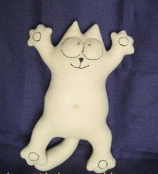
- фланелевая ткань двух цветов;
- поролон;
- бумага для выкройки;
- карандаш;
- ножницы;
- иголка;
- нитки.

НАШИ ДЕЙСТВИЯ:
1. Сделать эскиз и выкройку игрушки
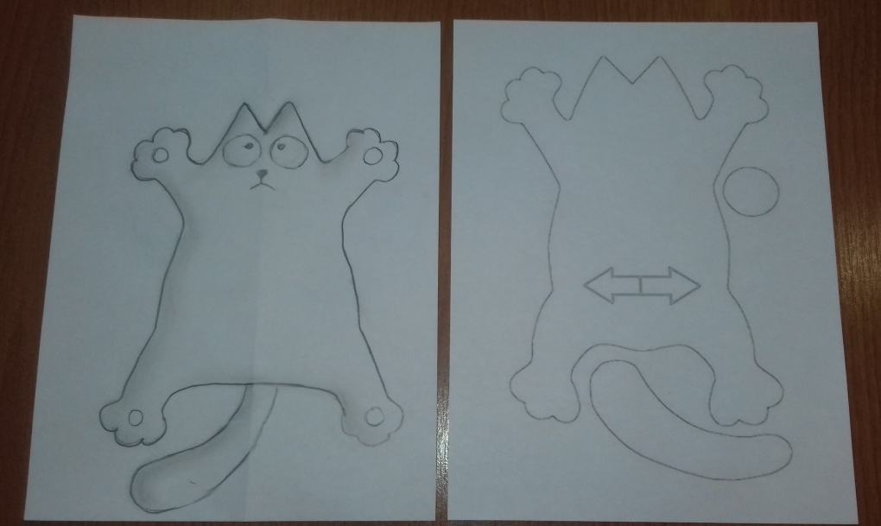
2. Перенести рисунок на ткань с изнаночной стороны
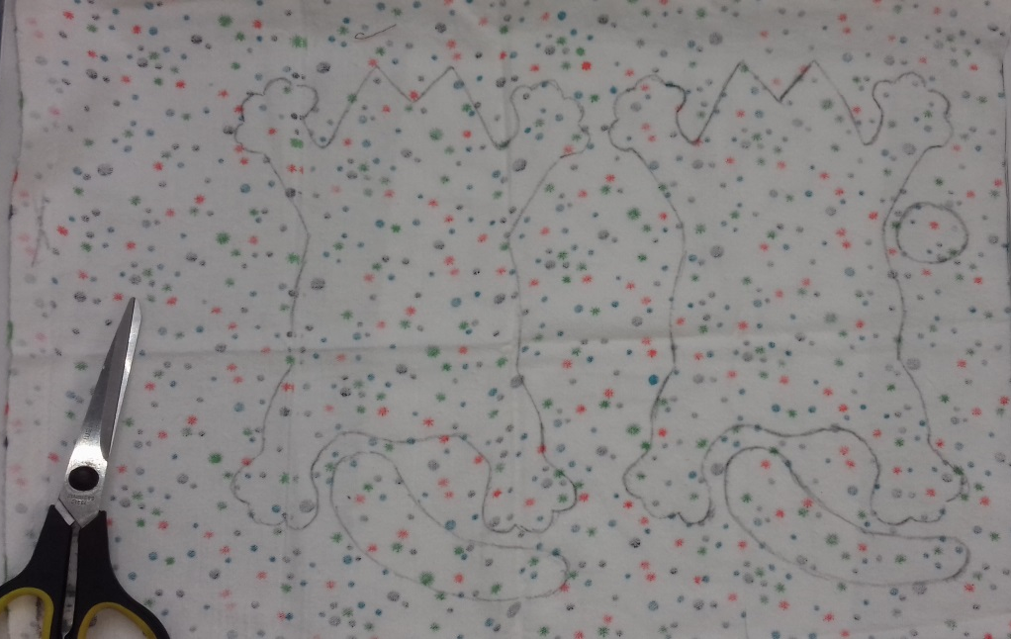
3. Вырезать по контуру

Получились следующие детали
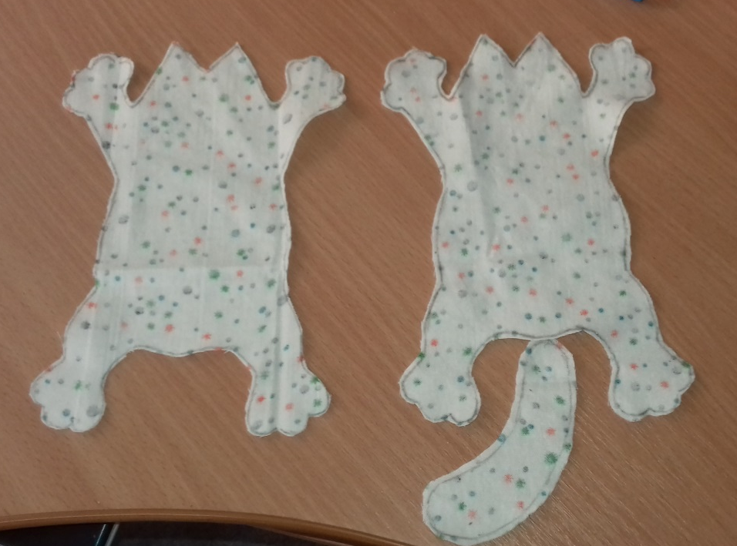

4. Нарезать на мелкие кусочки поролон
5. Сшить детали
6. Наполнить пороллоном через небольшое отверстие
7. Вырезать и приклеит мелки детали: глаза, нос, рот, круги на лапках.
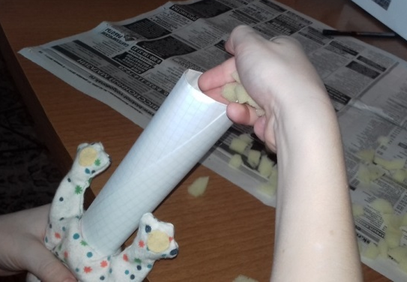

Получилась замечательная мягкая игрушка из мультфильма
«Кот Саймона»!

